105學年度 防災教育實施計劃與成果
實施者 | 周志鴻老師 | 實施班級 | 六年七班
實施時間 | 9/11~09/24 | 實施節數 | 四節
實施方式 | ■主題式  ■融入式 | 教學方法 | ■講述式  ■提問式
評量方式 | ■實作評量  ■口頭評量 | 教學資源 | ■防災教育影片  ■地震簡報  ■家庭防災學習單
課程源起 | 從古至今，歷史上已經經歷過了大大小小的地震，從白河地震、九二一大地震到今年的美濃大地震，已造成不少房屋倒塌，多人失去生命之狀況。基於地震所造成之災害，讓人不得不省思防災教育的重要性。  隨著世代的變遷，科技的進步，防災教育包含面向之多，藉此以地震課題為主軸，教師透過影片賞析、簡報介紹與學習單應用的方式來建構地震相關課程與防災相關知識，使學生深究地震地背景知識與地震來臨時的防護措施。
理論根據 | 依據學者庫柏(Kolb)提出體驗學習理論，體驗學習是個過程，是個直接認知、欣然接受、尊重和運用當下被教導的知識及能力的過程。特別適合處理人生中重要的事物，它在尊重之下去碰觸人們深層的信念與態度，深植於內在的情緒、沉重的價值觀，或相當難熬的人性課題。  本課程透過教師講述與學生體驗學習，使學生親身了解地震簡報之內容，實作防震三要領、確實繪製家庭防災圖等課程內容，更透過不同的評量方式，予以有效實施防災教育。
學習目標 | 認知  - 了解地震的形成、規模與歷史上地震所造成之災害。  - 了解防震三要領。  情意  1.確實省思防災教育課程所帶來的學習價值。  2.能以同理與關懷之心來看待地震所造成的災害。  技能  1.確實做出防震三要領。  2.有效與正確畫出家庭防災圖。
課程實施
節次 | 課程內容與流程 |  |  | 時間
第一節 | 課程說明:  本節課採主題式的課程方式，透過影片賞析，來使學生了解防災的知識。影片內容包含災難必學必險術、地震避難逃生要領、地震三部曲，教育更於影片過後，向學生簡單的歸納與口頭回饋和評量。
 | - 引起動機  - 教師提問:  - 還記得2016年美濃地震引起的災害嗎?  過年期間，台南維冠大樓因地震而倒塌，造成百人死亡，你們對這地震有何感覺與想法?  - 地震來臨時，我們應該怎麼做才能保護自己和家人呢?  - 隨機挑選學生回答  - 發展活動  - 影片欣賞  - 災難必學必險術  - 地震避難逃生要領  - 地震三部曲  - 綜合活動  (一)教師針對影片內容進行回饋 |  |  | 2’  2’  3’  30’  3’
教學照片與成果 | 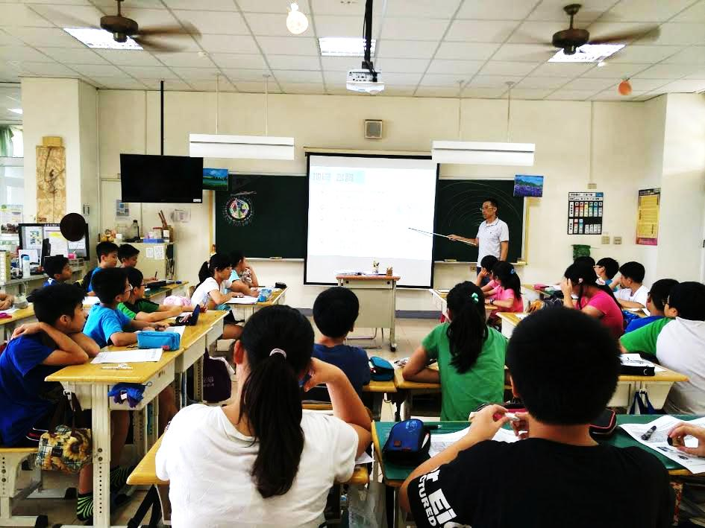  教師透過問題引導與影片欣賞，確實抓住學生的注意力，引導學生對防災教育產生共鳴，更在影片賞析過後，評鑑學生對防災知識的認知、情意與技能。
第二節 | 課程說明:  本節課採主題式的授課方式，透過教師簡報製作與地震知識的講述，使學生有效與確實了解地震的形成原因、規模大小、地震帶、地震帶來的災害與歷史上的地震事件。更於簡報課程後，讓學生親身完成家庭防災教育圖的繪製，予以證明已了解防震要領和課程內容的建構。
 | - 引起動機  (一)教師透過三部防災影片，使學生回想防災的要領。  - 發展活動  - 教師簡報介紹:  介紹地震為何、地震的成因、世界地震帶、台灣地震帶、地震所引起之災害、歷史上的大地震事件  - 家庭防災圖繪製:  學生根據教師的家庭防災圖繪製範例，自行繪製自己的家庭防災圖。  - 綜合活動  (一)教師對學生家庭防災圖卡給予回饋。 |  |  | 3’  20’  15’  2’
教學照片與成果 | 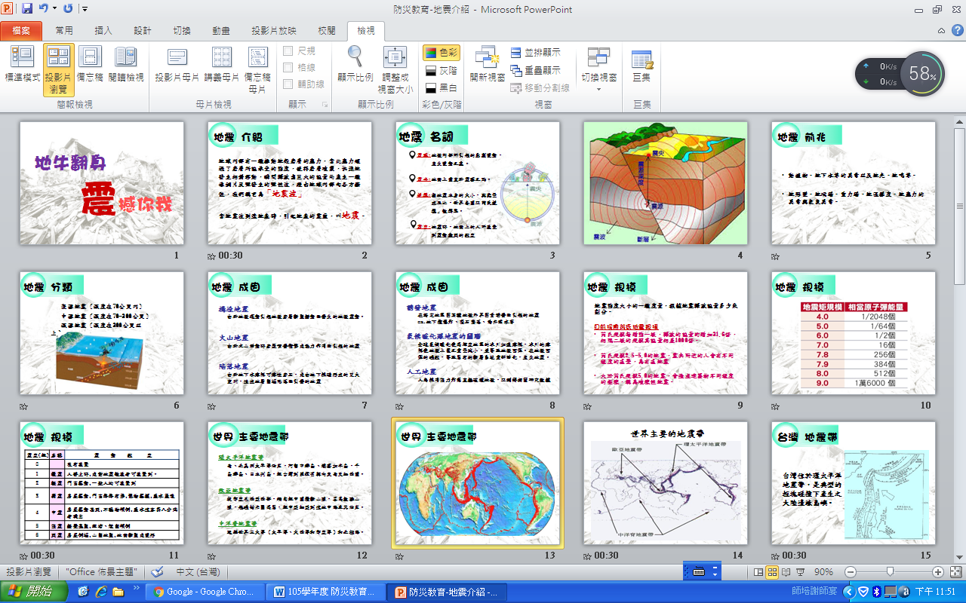  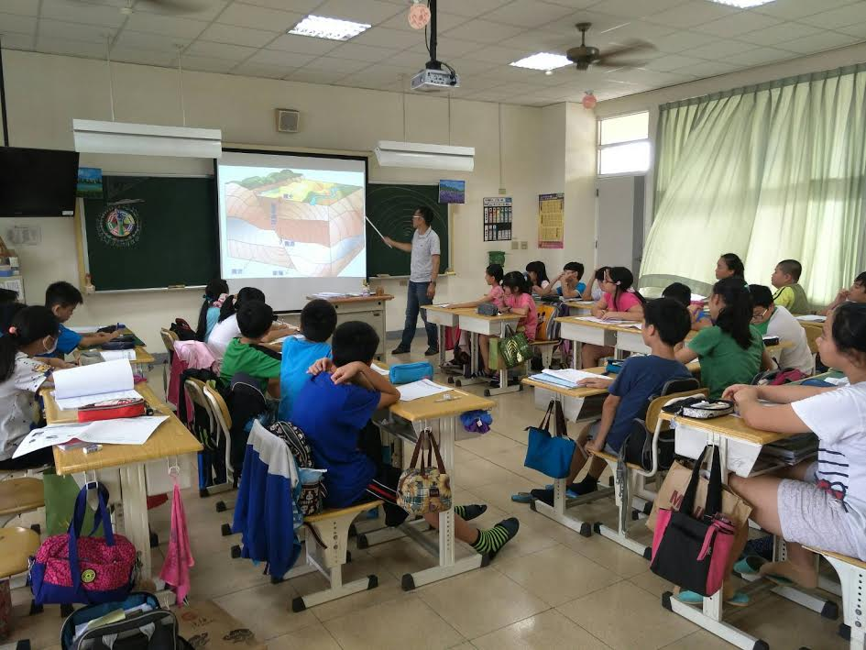  教師透過簡報製作來使學生了解地震的形成原因、地震的主要震帶、地震所帶來的災害以及台灣歷史上的地震事件，更引導學生對家庭防災圖的繪製有確實及創意的想法。
第三節 | 課程說明:  本節課採融入式的教學方式，於綜合課中將家庭防災教育圖繪製完成，並針對自己繪製的防災教育圖卡，加入詳細的文字予以說明，使賞析者和作者自己能清楚的知道並了解家庭防災圖的路線和功用。
 | - 引起動機  - 教師展示學生的家庭防災圖:  教師於黑板上展示學生的家庭防災圖，並簡單的給予回饋和建議。  - 發展活動  - 學生針對自己的家庭防災圖，加入文字予以說明:  針對每一個防災圖示，撰寫詳細的文字予以說明。  - 綜合活動  - 學生上台展示與表達自己的家庭防災圖卡  - 同學給予表達內容、方式、家庭防災圖卡繪製給予回饋與建議。  - 教師針對全班繪製與表達家庭防災圖卡之狀況，給予整體性的回饋和建議。 |  |  | 5’  20’  10’  3’  2’
教學照片與成果 | 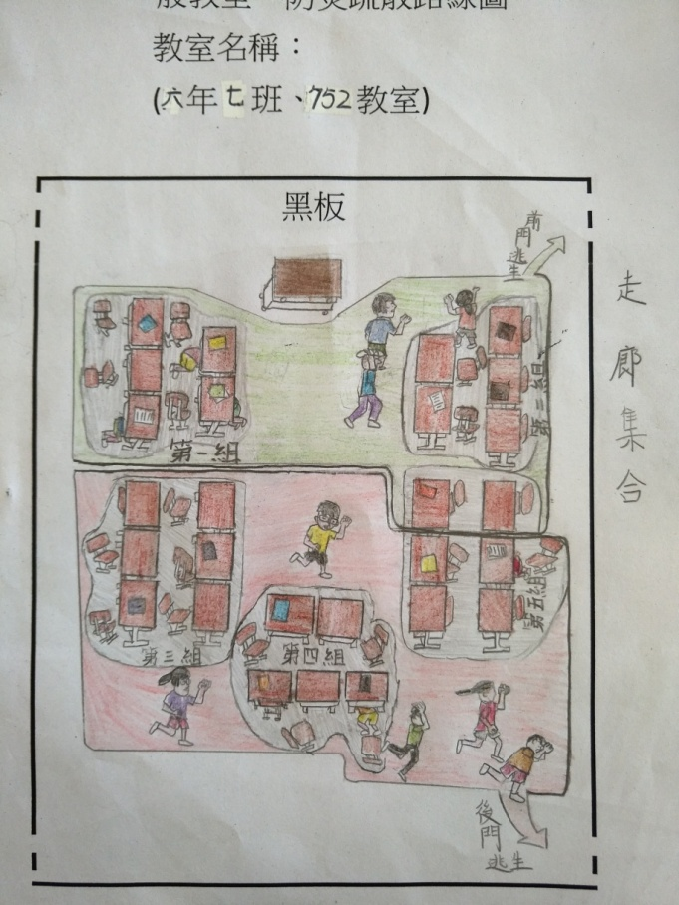  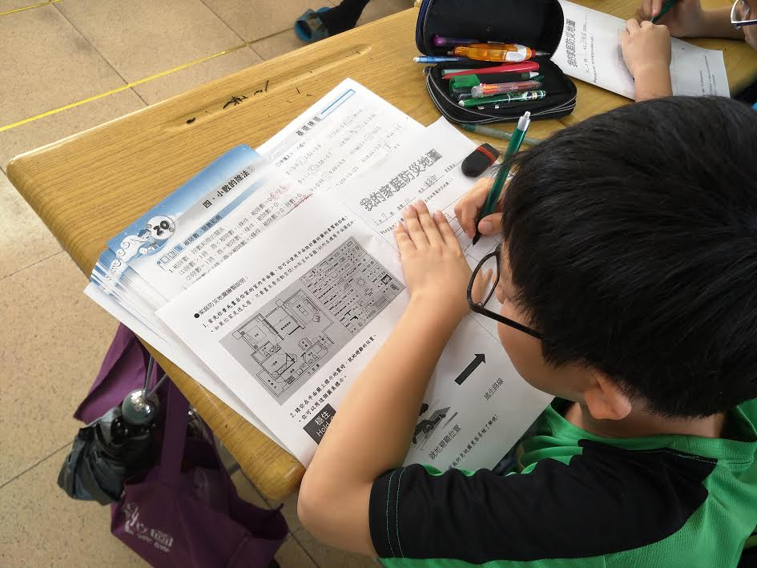  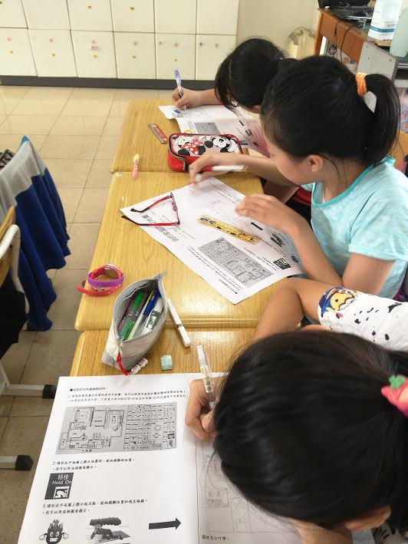  教師透過家庭防災圖的詳細說明，使學生能確實了解家庭防災圖的各個圖示，並確實繪出自己的家庭防災圖，更透過文字敘述與已呈現家庭防災圖的實際內容。
第四節 | 課程說明:  本節課採融入式的教學方式，於健康課時實施防震三要領。課程一開始，先透過教師的示範和情境佈置，使學生確實了解防震三要領，而後，學生能親自體驗和實作防震三要領，使其了解防災程序和保護自我的方式。
 | - 引起動機  - 教師給予情境，使學生思考問題:  問題:  - 有地震! 如果我們現在在教室，應該怎麼做?  - 有地震! 如果我們在室外，應該怎麼做?  - 發展活動  - 學生對教師給的情境作小組討論。  - 教師示範地震三要領:  在教師示範的同時，教師透過口頭，不斷的詰問學生有關地震與防災的知識。  - 學生實作地震三要領:  - 學生模擬室內防震要領  - 學生模擬試外防震要領  - 綜合活動  (一)教師針對學生實作內容給予回饋 |  |  | 5’  5’  10’  15’  5’
教學照片與成果 | 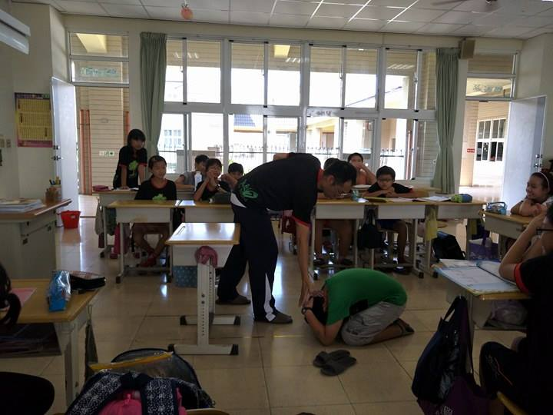  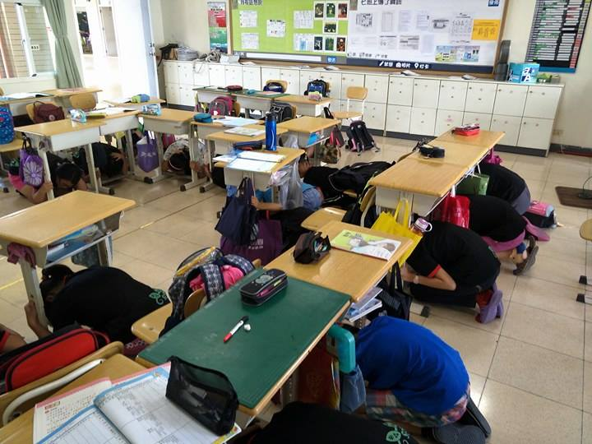  透過教師講述與示範，正確建立學生防災三要領相關技能，學生更在課堂中實際模擬防災三要領，予以呈現有效的防災教育。
教學省思
防災教育為現代教育重視的課題之一，除了學校所教授的正式課程之外，學生的生活課程、議題皆能為學生帶來不同的學習價值。本班的防災教育課程透過簡報、影片、實作與融入的性質，設計出六節多元及活潑的課程內容，每節課為教師和學生帶來的教學省思皆有不同之處。第一節課—防災影片賞析，使教師與學生不斷省思防災教育的重要性；第二節課—地震簡報介紹，使教師與學生深究與分析地震的形成原因、地震帶來之災害與歷史事件所衍伸之價值；第三節—融入綜合課程，繪製自己的家庭防災圖，使教師省思自己的引導能力，亦使學生省思家庭防災圖對防災過程的重要性與價值性；第四節—融入健康課程，實作防震三要領，使教師與學生共同省思防震三要領的意義、教師的引導方式與成效、學生的學習能力等。
綜合以上，防災教育為教師及學生帶來不同於正式課程的知識與價值，透過課程教案、教學照片呈現與課後省思回顧，來使本班的防災教育課程有效落實。

